МКОУ «Октябрьская СОШ»
Открытый урок русской литературы в 11 классе на тему: «Сергей Есенин – чудо поэзии, гордость страны»

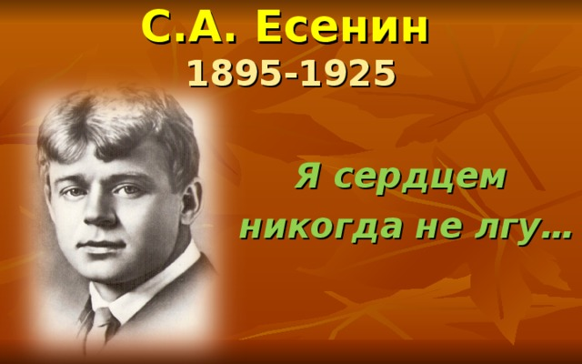

Подготовила и провела урок учитель русского языка и литературы: Мирзоева Джамиля Саракиевна

2019-2020 уч.год
Урок русской литературы в 11 классе на тему: «Сергей Есенин – чудо поэзии, гордость страны»

Цель урока:
познакомить учащихся с особенностями творчества поэта С.А.Есенина; с основными направлениями лирики поэта; показать народность творчества С.А. Есенина.

Задача урока: Определить основные темы лирики Есенина.

Оформление и оборудование: портрет С.Есенина, ноутбук, проектор, компьютерный диск с презентацией ,выставка книг поэта.

ХОД УРОКА
Здравствуйте, дорогие ребята! Сегодня наш урок , посвящен творчеству поэта Серебряного века - Сергею Александровичу Есенину.
У Андрея Вознесенского есть стихотворение «Живите не в пространстве, а во времени…». Сергей Есенин живёт во времени. Этот гениальный поэт всегда современен. Его стихи кровно близки нам, нашему времени.
На улице время осеннее.
Веселье умолкло в бору.
И снова я томик Есенина
С волнением в руки беру

звучит песня «Клён, ты мой опавший…»

Учитель: . Сейчас вы прослушали замечательную задушевную песню. Наш разговор о поэте мы не случайно начали с этой лирической, задушевной песни. Как нежное песенное слово звучат почти все стихи поэта. Естественна и органична в них связь слов и музыки. Порой даже трудно сказать, чего больше
Учитель: - Итак, Сергей Есенин… А. Толстой говорил: «Его поэзия есть как бы разбрасывание обеими пригоршнями сокровищ его души». Как понимаете это высказывание А. Толстого о Есенине?
Ученик:-Мы будем говорить об очень добром человеке и об очень добрых , искренних стихах поэта.
Учитель: - О многом говорит лицо человека. Всмотримся в портрет Есенина. На нас смотрит светловолосый юноша, смотрит нежно и ласково. Так умеют смотреть только любящие люди, настоящие друзья.
Ученики: - Смотришь на портрет и думаешь: у этого человека не должно было быть врагов.
- Лицо открытое, чистый взгляд. К Есенину, наверное, тянулись люди.
- Мечтательный человек.
Учитель: - Все правы! Нельзя не согласиться с вашими характеристиками Есенину.
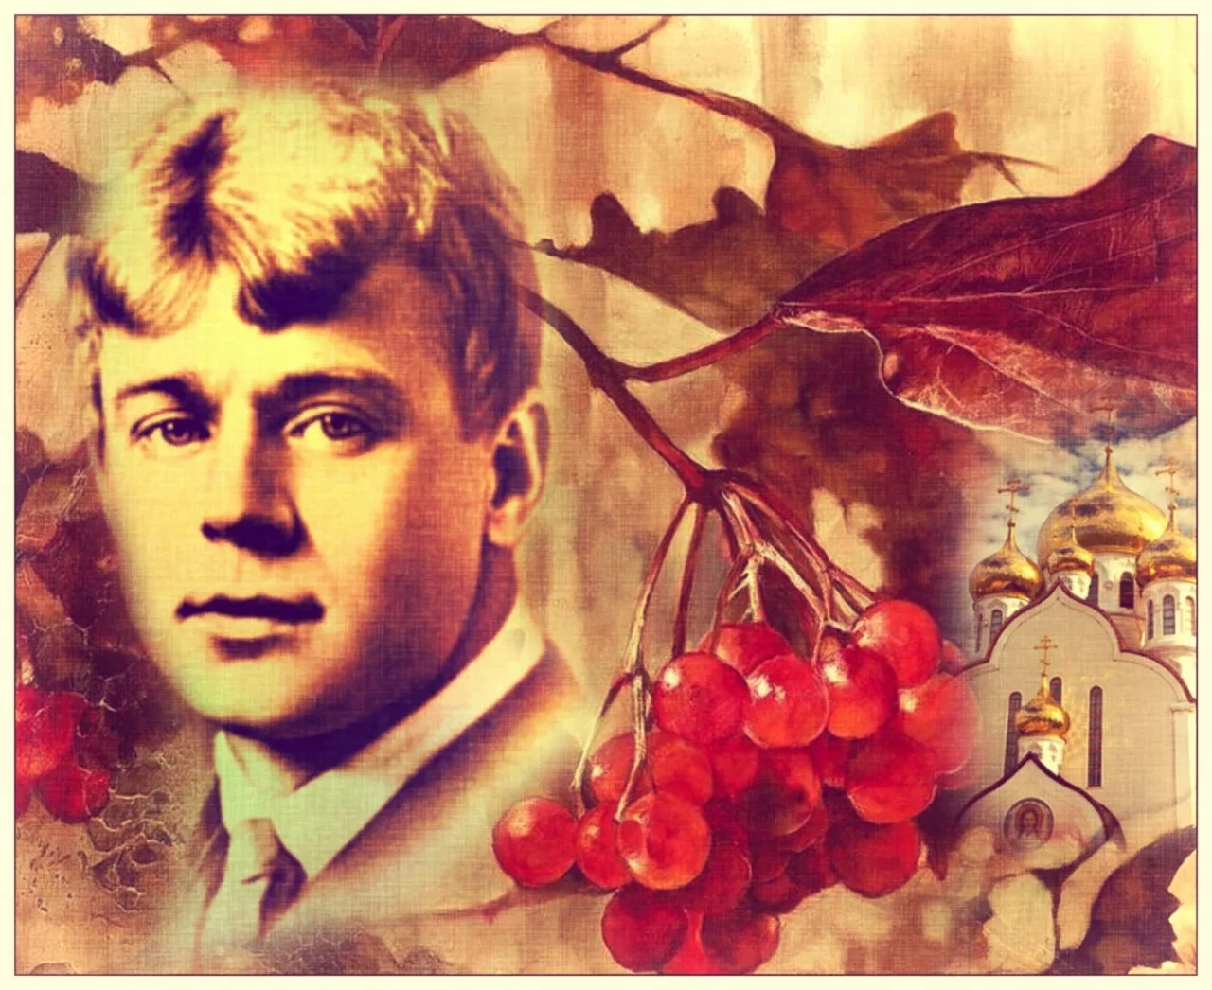

Эпиграф к уроку: «Сергей Есенин не столько человек, сколько орган, созданный природой исключительно для поэзии, для выражения неисчерпаемой «печали полей», любви ко всему живому в мире и милосердия, которое – более всего иного – заслужено человеком».
Максим Горький
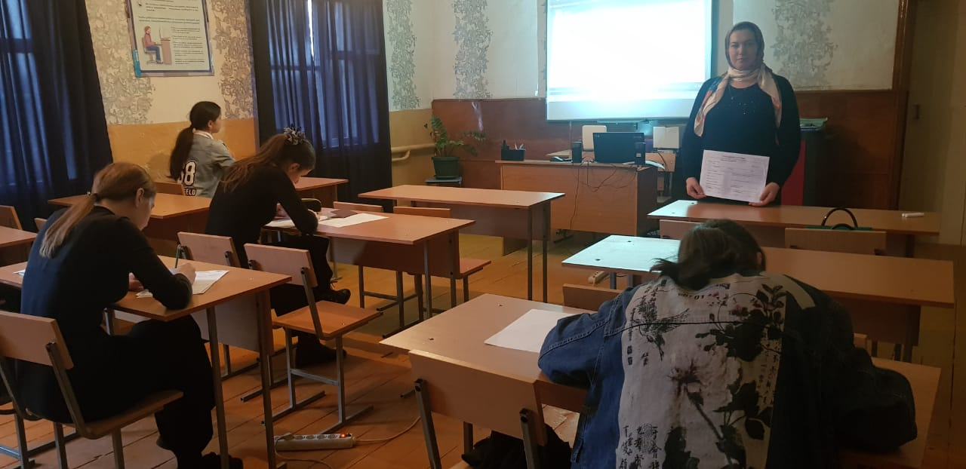

Учитель: . Прочтите эпиграф. Какова основная мысль данного высказывания? (Ответы учеников)
– А как слова Горького соотносятся с темой урока? «Сергей Есенин – чудо поэзии, гордость страны»
Сергей Есенин – это поэт, в творчестве которого воспета Россия, её сердце – деревня, родные, близкие с детства ему леса и поля, «страна берёзового ситца». Всего себя он отдал людям:
Быть поэтом – это значит то же,
Если правды жизни не нарушить,
Рубцевать себя по нежной коже,
Кровью чувств ласкать чужие души.
– Так ли это – выясним в течение работы на уроке.
Познакомимся с его автобиографией, которую он написал незадолго до смерти, в октябре 1925 года.(Сообщение учеников по статье «О себе».Презентация – 5 мин.)
Есенин за свою очень короткую жизнь (слайд 4) (21 сентября 1895 года – 28 декабря 1925 года) оставил литературное наследие, которое содержит ещё много загадок. В самом звучании его фамилии есть что-то природное, лесное, весеннее – и никаких псевдонимов, столь популярных в его время, не понадобилось.
Есенин – единственный среди русских великих лириков поэт, в творчестве которого невозможно выделить стихи о родине в особый раздел. Всё, написанное им, проникнуто «чувством родины». Презентация , слайд ) Как писал сам поэт: «Чувство родины – основное в моём творчестве». Обратите внимание, не «тема», а «чувство». Наверное, именно поэтому родное константиновское небо представляется поэту в знаменитом стихотворении «Небо – как колокол» – гигантским вселенским колоколом, а месяц в небесной ночной синеве – звонким его языком!!! Откуда такая интимность к родине? (Презентация слайд ) Нам поможет ответить на этот вопрос стихотворение «В хате».(Ученик читает стихотворение)
Анализируют ученики. Это стихотворение стало событием в русской поэзии. Здесь нет ярких красок, вычурных образов, всё очень обыденно, достоверно, непоэтично – какие-то тараканы…Но всё же оно притягивает своей наблюдательностью, меткостью зарисовки, задушевностью интонации. Поэзия обыденности удивляет, ведь до Есенина крестьянский быт был лишь объектом сострадания.
– Послушаем ещё одно стихотворение Есенина (Презентация , слайд )
(СТИХОТВОРЕНИЕ ЧИТАЕТ С.Безруков)
«Гой ты, Русь, моя родная!..» Гой ты, Русь, моя родная!
Хаты – в ризах образа…
Не видать конца и края,
Только синь сосёт глаза.
Как захожий богомолец,
Я смотрю твои поля,
А у низеньких околиц
Звонко чахнут тополя.
Пахнет яблоком и мёдом
По церквам твой кроткий Спас.
И гудит за косогором
На лугах весёлый пляс.
Побегу по мятой стёжке
На приволь зелёных лех,
Мне навстречу, как серёжки,
Прозвенит девичий смех.
Если крикнет рать святая:
«Кинь ты Русь, живи в раю!»
Я скажу: «Не надо рая!
Дайте родину мою!»
Ученик В стихотворении «Гой ты, Русь, моя родная» настроение поэта на протяжении всего повествования не меняется. Восторженность, гордость, обожание – в начале и то же в конце. «Гой ты, Русь, моя родная» в эту фразу поэт вложил все свои чувства, которые он питает к России: гордость, бесконечное восхищение, глубокую любовь… Это стихотворение также наполнено звуками и запахами природы. Есенин прислушивался и слышал природу России: «А у низеньких околиц звонко чахнут тополя». Автор относится к природе, как к живому существу, прекрасному и беззащитному. Читая его стихотворение, перед глазами сразу возникают картинки, и ты невольно представляешь себе все: бесконечное поле, тополя, хаты…
Каждая строчка предстает отдельным пазлом, соединив который, можно без труда увидеть полную картину русской деревни. Природа у поэта многоцветна. Цветные тона усиливают ощущение необъятности просторов России: «Не видать конца и края /Только синь сосет глаза». В стихотворении автор обращается к любимой родине, к России. Он преклоняется перед ней, «как захожий богомолец». Стихотворение «Гой ты, Русь, моя родная» – чувственное, откровенное признание автора в любви родной стране.
Учитель: Мы можем смело утверждать, что мировосприятие Есенина складывалось под влиянием русской природы. Природа и родина для поэта не просто однокоренные слова, это неразрывные понятия.
(Звучит песня «Отговорила роща золотая» в исполнении заслуженной артистки России Надежды Кадышевой, перед звучанием песни учащимся раздаются листы для игры «Нарисуй под музыку свое настроение»)
У русской природы Есенин позаимствовал и многие краски своей поэзии. Цвет играл большую роль в творчестве поэта. Особенно встречаются синий и голубой цвета, они – цвета земной атмосферы, воды. Синий цвет для поэта – цвет покоя и тишины. («Синий вечер», «Синий сумрак»)
Голубой цвет- ощущение радости, широты, простора. («Голубая Русь», «Голубая звезда», « Май мой синий! Июнь голубой!»
Алый цвет – символизирует в поэзии Есенина девственную чистоту, непорочность. «Выткался на озере алый свет зари» , «Есть тоск4а веселья в алостях зари…»)
Розовый цвет выражает в поэзии Есенина незабываемую картину настроения (« Проскакал на розовом коне…»,
« На закат ты розовый похожа…»)
Давайте рассмотрим, как Есенин изображает природу?
Анализируя произведения Есенина, обратите внимание на тропы и приёмы, звукопись, используемые автором для изображения природы. Работа по группам
- 1 группа анализирует стихотворение «Сыплет черёмуха снегом…»
- анализирует стихотворение «Край ты мой заброшенный…»
- 2 группа анализирует стихотворение «Край любимый! Сердцу снятся…
группа анализирует стихотворение «Чёрная, потом пропахшая выть…»
- 3 группа анализирует стихотворение «Запели тёсаные дроги…»
- группа анализирует стихотворение «О красном вечере задумалась дорога»
Учитель: Сегодня анализ лирических произведений проведём необычно. Опираясь на произведения, мы с вами будем подтверждать или опровергать высказывания литературоведов, в которых говорится о творчестве Есенина.
Литератор (Презентация слайд) (Корнелий Люцианович ) К.Л. Зелинский писал: «Скромная пленительная природа средней полосы России воспета Есениным с глубокой и трепетной любовью, словно живое существо. Недаром она показана не созерцательно, а в действии». Согласны ли вы с тем, что Есенин описывает природу, словно «живое существо»? (доказывают, опираясь на произведения)
- «Сыплет черёмуха снегом»; «… никнут шёлковые травы» – олицетворение.
- «Курит облаком болото» – метафора.
- «Избы забоченились» – олицетворение; «как метель черёмуха машет рукавом» – сравнение.
- «К сердцу вечерняя льнёт благодать; глухо баюкают хлюпь камыши» – олицетворение.
- «Запели тёсаные дроги … бегут равнины и кусты» – олицетворение.
- «О красном вечере задумалась дорога… осенний холод ласково и кротко крадется мглой к овсяному двору»; «нежно охает ячменная солом»
Вывод: для того чтобы оживить природу, автор использует олицетворение, метафоры, сравнения.
Литературовед (Презентация, слайд) (Исаак Станиславович) И. Эвентов замечает: «Природа в стихах Есенина – звенящая, шумная, поэтому особенно часто обращается поэт к приёмам звукового подражания…». Согласны ли вы с тем, что природа в стихах Есенина – «звенящая, шумная»? Если да, то какими выразительными средствами создаются «звоны» и «шумы» в его стихах? (доказывают, опираясь на произведения)
- Сыплет, никнут, ой вы, луга и дубравы, – я одурманен весной. (глаголы, обращение)
- В зеленях твоих стозвонных (аллитерация)
- В окна бьют без промаха вороны крылом; нашептал ковыль.
- Льнёт благодать, глухо баюкают хлюпь; тихо слушают сказ.
- Бегут от овсяного ветерка; звенят родные степи.
- Ветер о ком-то шепчет; изба жуёт; дорога узорит; нежно охает.
Вывод: природа в стихах Есенина звенящая, шумная, благодаря обилию глаголов, использованию аллитерации.
Литературовед (Презентация , слайд) (Корнелий Люцианович ) К.Л.Зелинский заметил, что в стихах Есенина «Русь с её красками, запахами движется перед нами, как большой обжитой мир, родина, данная человеку для жизни. Всё здесь мило поэту. Строй сравнений, образов, метафор, всех словесных средств взят из родной крестьянской жизни, родной и понятной». Согласны ли вы с тем, что родина в ранних стихах Есенина «движется перед нами, как большой обжитой мир»?
- Я одурманен весной (метафора); зыбистым бегом (эпитет). Не зыбкий, а зыбистый диалект.
- В небесном коромысле; (слова из крестьянской лексики)
- Сенокос некошеный;
- Потом пропахшая выть; в синюю гать; на кукане реки. Диалект.
- Тесаные дроги; просторечие
- Сверкает по повети; диалект. сгинувшем в ночи. разговорный стиль
Вывод: любовь к родине передаётся с помощью лексических средств, хорошо знакомых автору с детства, то есть диалектизмов, просторечий.
(Александр Александрович) (слайд 10) А.А.Козловский утверждает, что «за бросающейся в глаза красочностью и многозвучностью» ранней лирики Есенина «всегда виднеется нечто грустное и печальное. За мироощущением радостного приятия земного бытия чуть сквозит, чуть брезжит, но обязательно присутствует некая тайна – тайна краткости, конечности человеческой жизни, хрупкости человеческого счастья. В самых, казалось бы, радостных стихах где-то глубоко внутри затаивается боль. А это, в свою очередь, обостряет восприятие красоты жизни, высочайшей, непреходящей ценности человеческого счастья». Согласны ли вы с этим высказыванием? (доказывают, опираясь на произведения)
- Тайные вести; зыбистым бегом.
- С тихой тайной для кого-то затаил я в сердце мысли; я пришёл на эту землю, чтоб скорей её покинуть.
- Лес да монастырь
- Грустная песня, ты – русская боль.
- Опять часовни на дороге и поминальные кресты; опять я теплой грустью болен; люблю до радости и боли.
- Кому-то пятками уже не мять по рощам щербленный лист и золото травы
Вывод: чтение стихов Есенина вызывают грусть, так как они полны печали, которая передаётся благодаря словам, лексическое значение которых наполнено грустью, печалью, тоской.
– А теперь, ребята, вам нетрудно будет ответить на проблемный вопрос, поставленный в начале урока. Так почему же Сергея Есенина называют национальным поэтом?
(Вывод ученики пишут самостоятельно)
Зачитываются 2-3 вывода. Они примерно выглядят так:
Вывод по уроку: Сергея Есенина можно назвать национальным поэтом, потому что родная земля наделила его огромной любовью к близким людям, к природе, к месту, где он родился. Он чувствует природу как живое существо, а природа в его стихах русская, добрая. Крестьянская Русь в произведениях автора настолько ярко изображена, что чувствуешь её и понимаешь: она родная, близкая, русская. В своих произведениях поэт использовал лексику, близкую и понятную простому народу. (Выводы учеников содержат выдержки из произведений поэта.)
Для Есенина природа - это вечный источник красоты и гармонии мира. Когда ему становилось трудно, он уходил на реку, в лес. Природа вдохновляла его, стихи помогали жить. Природа для него не застывший пейзажный фон, а любимый герой его стихов, с которым Есенин не расставался до конца своей жизни,
Стихотворение Ник. Брауна:
" В этом имени- слово "есень".
Осень,ясень, осенний цвет.
Что-то есть в нём от русских песен-
Поднебесье, тихие веси,
Сень берёзы и синь-рассвет.
Что-то есть в нём и от весенней
Грусти, юности, чистоты…
Только скажут "Сергей Есенин",
Всей России встают черты:
И над заводью месяц тонкий,
И в степи, у заросших троп,
Красногривого жеребёнка
Неуклюжий, смешной галоп.
И весенних осин серёжки,
И рязанского неба ширь,
И просёлочные дорожки,
И приокские камыши…
Над Россией летят..Есенин!
Осень, есень, осенний цвет.
Всё равно это цвет весенний
Сень берёзы и синь-рассвет.
В стихах Есенина краски, звуки, запахи лесов, полей и лугов. В стихах Есенина «роса блестит на крапиве», «сыплет черемуха снегом», «отражаясь, березы ломаются в пруду». В них, говоря словами А.С. Пушкина, «русский дух», «Русью пахнет».
Изучение есенинской лирики, я уверена, не ограничится для вас стенами школы. Потому что к этому поэту люди приходят в любом возрасте и находят в нем силы, веру, надежду, покой. Призываю к этому и вас. Обращайтесь к Есенину, и вы обретете себе еще одного друга- молодого повесу с крестьянской душой, душой нараспашку.
Песня озорной повеса.?
Поэзия С.Есенина – это праздник души, радость открытий, дающая нам любовь и нежность. Песенное слово поэта затрагивает заветные струны души, согревает душу и сегодня.
И в заключение я бы хотела прочитать вам стихотворение «Томик Есенина».
Если грусть легкой поступью в сердце вошла
И печалит тревога осенняя
Провожая последние искры тепла,
Открываю я томик Есенина.
За страничкой страничка
На дыханье одном,
Светлой радостью сердце согреется,
Сразу чахнет февраль, и весна за окном
И во что-то хорошее верится!
Ты – волшебник, Есенин!
Голос твой не затих,
Он как гимн стихотворной стихии!
А в глазах твоих нежных, таких голубых
Отражается небо России!
Поэзия С.Есенина – это праздник души, радость открытий, дающая нам любовь и нежность. Песенное слово поэта затрагивает заветные струны души, согревает душу и сегодня.
Если вам понравились стихи и песни на стихотворения Сергея Есенина, давайте поаплодируем поэту (учащиеся аплодируют).
Звучит песня в записи “Мне осталась одна забава…” в исполнении А.Малинина
Итоги урока: комментирование оценок, домашнее задание.

Рецензия на урок литературы, проведенный учителем русского языка и литературы
МКОУ «Октябрьская СОШ»
Мирзоевой Джамили Саракиевны по теме:
«Сергей Есенин – чудо поэзии, гордость страны»

Урок Мирзоевой Д.С. учителя русского языка и литературы МКОУ «Октябрьская СОШ» прошел на высоком методическом уровне. Этот по творчеству С.Есенина «Любить, мечтать и верить…», основной целью которого является стремление учителя развивать у детей умение понимать суть человеческого характера.
Все этапы урока четко спланированы и выдержаны.
Учитель верно поставил цель урока, на которую методически грамотно вывел учащихся.
Системообразующим на уроке является четко отобранное содержание, соответствующее возрастным особенностям.
Учебная деятельность на уроке построена учителем в соответствии с дидактическим циклом: удивление (выделение смысла) - восприятие - осмысление - запоминание - применение по образцу в новой ситуации - обобщение - систематизация.
В течение всего урока шла активная познавательно-развивающая деятельность учащихся с самооценкой или взаимооценкой по каждому этапу, учащиеся вместе с учителем решали проблемные вопросы.
В ходе урока дети пользуются толковыми и литературоведческими словарями, подготовленными учителем заранее
На уроке учитель применял следующие формы организации познавательной деятельности: фронтальная беседа, индивидуальные сообщения, которые чередовались на разных этапах.
Формы, методы урока литературы соответствуют психофизиологическим и индивидуальным особенностям учащихся.
Урок литературы направлен на формирование ключевых компетентностей учащихся.
Мирзоева Д.С. отличается высокой педагогической культурой, что способствует созданию благоприятного психологического климата, познавательной активности учащихся. Урок литературы, проведенный Мирзоевой Д.С. , представляет собой целостную систему.
Зам. директора по УВР П.Н. Гайирбегова

